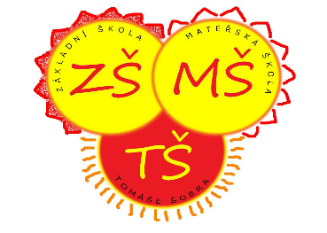
Základní škola T.Šobra a Mateřská škola Písek, Šobrova 2070

Informace pro školní rok 2023- 2024
Kontakty:
- kancelář školy, hospodářka 380 422 500 vlaskova@zstsobra.cz
- ředitel školy 380 422 501, 605 471 904 - jaroslav.volf@zstsobra.cz
- zástupkyně ředitele 380 422 502, 777 588 320 - romana.blahova@zstsobra.cz
- zástupkyně ředitele 12.MŠ 380 422 520, 774 344 085 - houskova12ms@zstsobra.cz
- školní jídelna 12.MŠ 608 121 783 - jita.dufkova@seznam.cz

Organizace školního roku:
Školní rok začíná v pondělí 4.9.2023, seznamy dětí budou umístěny na budově hlavního vchodu 12.MŠ a na kmenových šatnách MŠ
- podzimní prázdniny 26. a 27.10.2023
- vánoční prázdniny 23.12.2023 - 2.1.2024 (do MŠ se jde ve středu 3.1.2024)
- pololetní prázdniny 2.2.2024
- jarní prázdniny 26.2- 3.3.2024.2023
- velikonoční prázdniny 28.3.2024

Ostatní předpokládané termíny:
Rodičovské schůzky
6.9.2023 v 15.45 hod. pro Žlutou a Oranžovou pastelku ve třídách
27.9.2023 v 16.00 hod pro Zelenou pastelku ve třídě ( termín bude upřesněn)
Leden 2024 pro všechny třídy (konzultační hodiny)

Těší se na Vás kolektiv 12.MŠ

